TRƯỜNG THPT CAO THẮNG  TỔ TOÁN |  |  | KIỂM TRA GIỮA KÌ 1-NĂM HỌC 2021 – 2022  Môn: Toán - Lớp 12 - Chương trình chuẩn
 | ĐỀ CHÍNH THỨC  (Đề gồm có 06 trang) |  | Thời gian: 90 phút (Không kể thời gian phát đề)  (35 câu trắc nghiệm và 04 câu tự luận)
 |  |  |  | Mã đề 101
Họ và tên:………………………………….Lớp:……………... SBD:……..……… |  |  |  | Mã đề 101
I. PHẦN TRẮC NGHIỆM (7,0 điểm)

Câu 1: Cho hàm số liên tục trên đoạn và có đồ thị như hình vẽ sau:
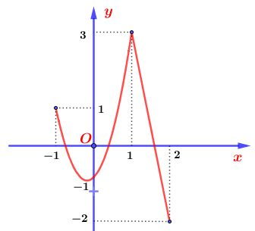
Gọi lần lượt là giá trị lớn nhất và giá trị nhỏ nhất của hàm số đã cho trên đoạn Giá trị bằng
A. | B. | C. | D.
Câu 2: Hàm số nào dưới đây đồng biến trên
A. | B. | C. | D.
Câu 3: Cho hình chóp có vuông cân tại A, (tham khảo hình vẽ). Tính theo a thể tích V của khối chóp .
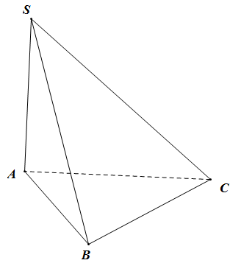
A. | B. | C. | D.
Câu 4: Khối đa diện đều loại là khối có tên gọi nào trong các khối sau?
A. Bát diện đều. | B. Tứ diện đều. | C. Mười hai mặt đều. | D. Hai mươi mặt đều.
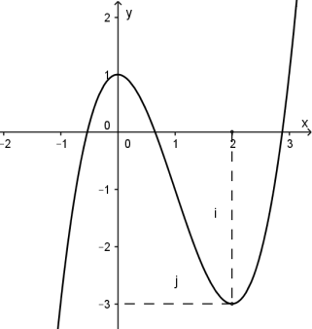
Câu 5: Đồ thị sau đây là đồ thị tương ứng của hàm số nào?
A. | B. | C. | D.
Câu 6: Đường cong hình dưới là đồ thị của hàm số nào dưới đây?
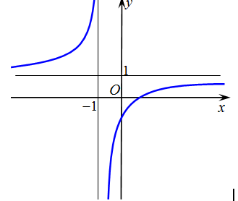
A. . | B. . | C. . | D. .
Câu 7: Hình đa diện trong hình vẽ dưới đây có bao nhiêu mặt?
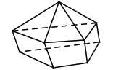
A. | B. | C. | D.
Câu 8: Cho hàm số liên tục và có bảng biến thiên trên đoạn như hình vẽ bên. Khẳng định nào sau đây đúng?
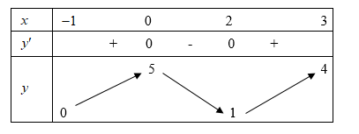
A. . | B. . | C. . | D. .
Câu 9: Cho hàm số liên tục trên , có đồ thị như hình vẽ dưới đây.
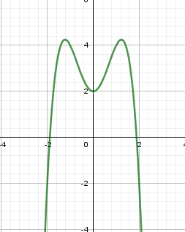
Số điểm cực đại của hàm số đã cho là:
A. . | B. . | C. . | D. .
Câu 10: Cho khối chóp có diện tích đáy và chiều cao . Thể tích của khối chóp đã cho bằng
A. 6. | B. 4. | C. 36. | D. 12.
Câu 11: Có bao nhiêu khối đa diện lồi trong các hình sau?
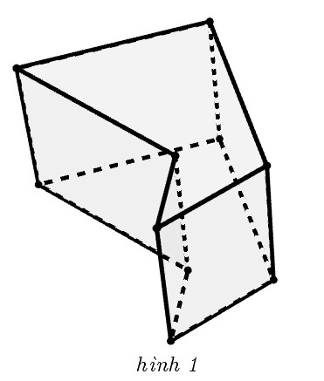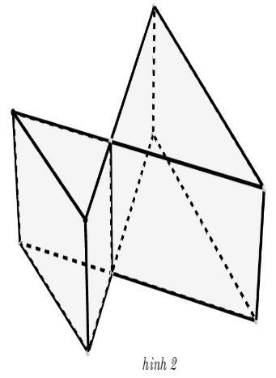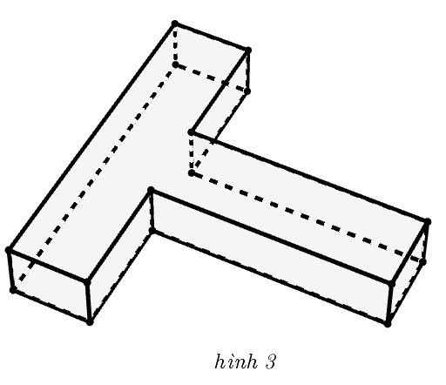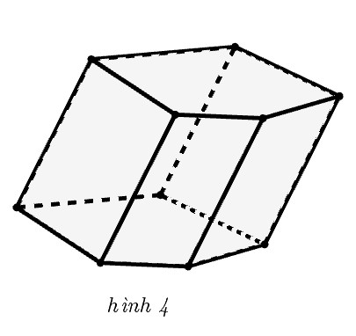
A. . | B. . | C. | D. .
Câu 12: Giá trị cực đại của hàm số là
A. | B. | C. | D.
Câu 13: Cho hàm số xác định và liên tục trên khoảng có bảng biến thiên như hình sau:
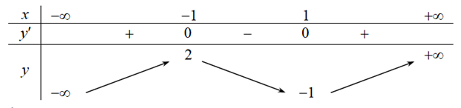
Khẳng định nào sau đây đúng?
A. Hàm số nghịch biến trên khoảng | B. Hàm số nghịch biến trên khoảng
C. Hàm số đồng biến trên khoảng | D. Hàm số đồng biến trên khoảng
Câu 14: Cho khối lăng trụ đứng có , mặt đáy là tam giác vuông cân tại và (tham khảo hình vẽ). Tính thể tích của khối lăng trụ đã cho.
A. | B. | C. | D.
Câu 15: Cho một hình đa diện. Khẳng định nào sau đây sai?
A. Mỗi mặt có ít nhất 3 cạnh. | B. Mỗi đỉnh là đỉnh chung của ít nhất 3 cạnh.
C. Mỗi đỉnh là đỉnh chung của ít nhất 3 mặt. | D. Mỗi cạnh là cạnh chung của ít nhất 3 mặt.
Câu 16: Đồ thị hàm số có đường tiệm cận ngang là
A. | B. | C. | D.
Câu 17: Hàm số nào dưới đây không có cực trị?
A. | B. | C. | D. .
Câu 18: Đồ thị hàm số có đường tiệm cận đứng là
A. | B. | C. | D.
Câu 19: Hàm số liên tục trên và có đạo hàm . Phát biểu nào sau đây đúng ?
A. Hàm số đồng biến trên khoảng
B. Hàm số đồng biến trên các khoảng và
C. Hàm số nghịch biến trên khoảng
D. Hàm số nghịch biến trên các khoảng và
Câu 20: Cho hàm số có bảng biến thiên như sau
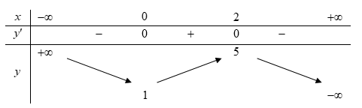
Hàm số đạt cực tiểu tại điểm
A. | B. | C. | D.
Câu 21: Cho hàm số liên tục trên , có bảng biến thiên như sau:
 |  | 0 | 2
 |  | || + | 0
 |  | -2 | 1 | -4

Trong các mệnh đề sau, mệnh đề nào sai?
A. Hàm số có giá trị lớn nhất bằng và giá trị nhỏ nhất bằng trên đoạn .
B. Hàm số có giá trị nhỏ nhất bằng trên .
C. Hàm số có giá trị lớn nhất bằng 1 tại trên nửa khoảng .
D. Hàm số không có giá trị lớn nhất trên .
Câu 22: Cho hàm số có đạo hàm Số điểm cực trị của hàm số đã cho là
A. | B. | C. | D.
Câu 23: Hàm số nghịch biến trên khoảng nào dưới đây?
A. | B. | C. | D.
Câu 24: Cho khối chóp Gọi lần lượt là trung điểm của cạnh và (tham khảo hình vẽ). Tính tỉ số thể tích .
A. | B. | C. | D.
Câu 25: Giá trị lớn nhất của hàm số trên đoạn bằng
A. | B. | C. | D.
Câu 26: Cho hàm số xác định và liên tục trên có bảng biến thiên như sau:
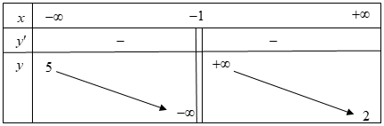
Khẳng định nào sau đây là đúng?
A. Đồ thị hàm số có một đường tiệm cận. | B. Đồ thị hàm số có bốn đường tiệm cận.
C. Đồ thị hàm số có hai đường tiệm cận. | D. Đồ thị hàm số có ba đường tiệm cận.
Câu 27: Cho hàm số có bảng xét dấu đạo hàm như sau
Mệnh đề nào dưới đây đúng?
A. Hàm số đồng biến trên khoảng | B. Hàm số nghịch biến trên khoảng
C. Hàm số đồng biến trên khoảng | D. Hàm số đồng biến trên khoảng
Câu 28: Phương trình tiếp tuyến của đồ thị hàm số tại điểm có hoành độ là
A. | B. | C. | D.
Câu 29: Cho hình chóp có đáy là tam giác cân tại Mặt bên là tam giác đều và nằm trong mặt phẳng vuông góc với đáy. Thể tích khối chóp bằng
A. | B. | C. | D.
Câu 30: Cho hàm số xác định trên liên tục trên mỗi khoảng xác định và có bảng biến thiên như sau:
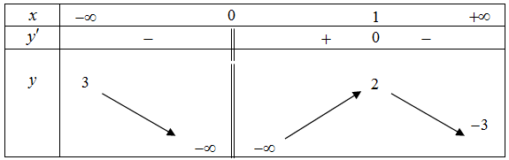
Số đường tiệm cận của đồ thị hàm số là
A. | B. | C. | D.
Câu 31: Đồ thị hàm số có tất cả bao nhiêu đường tiệm cận?
A. . | B. . | C. . | D. .
Câu 32: Đồ thị hàm số có bao nhiêu điểm có tọa độ là các số nguyên ?
A. | B. | C. | D.
Câu 33: Cho hàm số có đạo hàm trên và đồ thị hàm số như hình vẽ.
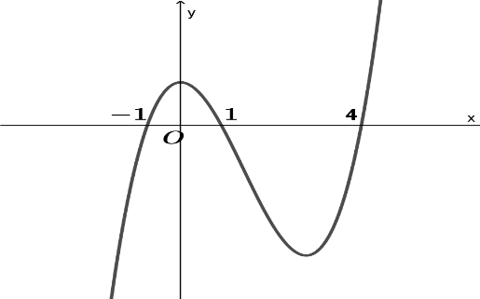
Hàm số có bao nhiêu điểm cực trị?
A. | B. | C. | D.
Câu 34: Cho hàm số có bảng biến thiên như sau:
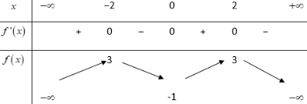
Số nghiệm thực của phương trình là
A. | B. | C. | D.
Câu 35: Cho hình chóp có đáy là hình vuông. Cạnh bên vuông góc với mặt đáy và , (tham khảo hình vẽ). Khi đó thể tích khối chóp là
A. | B. | C. | D.

-----------------------------------------------
II. PHẦN TỰ LUẬN (3,0 điểm)

Câu 1: (1,0 điểm) Tìm tất cả các giá trị của tham số để hàm số có hai cực trị thỏa mãn .
Câu 2: (1,0 điểm) Cho hình chóp có đáy là hình chữ nhật, biết ; . Hình chiếu của lên mặt phẳng đáy là trung điểm của cạnh ; góc tạo bởi và mặt phẳng đáy là . Tính thể tích của khối chóp theo ?
Câu 3: (0,5 điểm) Cho hàm số $y=f\left(x\right)$ có đạo hàm trên . Tìm các khoảng đồng biến của hàm số $g\left(x\right)=f\left(1−2x\right)$.
Câu 4: (0,5 điểm) Tìm tất cả các giá trị của tham số để giá trị lớn nhất của hàm số trên đoạn bằng

---------------------------------------------------------- HẾT ----------

Thí sinh không được sử dụng tài liệu. Cán bộ coi thi không giải thích gì thêm.

I. ĐÁP ÁN TRẮC NGHIỆM

LỜI GIẢI CHI TIẾT
Câu 1: Cho hàm số liên tục trên đoạn và có đồ thị như hình vẽ sau:
Gọi lần lượt là giá trị lớn nhất và giá trị nhỏ nhất của hàm số đã cho trên đoạn Giá trị bằng
A. | B. | C. | D.
Lời giải:
Ta có:
Chọn đáp án A.
Câu 2: Hàm số nào dưới đây đồng biến trên
A. | B. | C. | D.
Lời giải:
Xét hàm số
Chọn đáp án B.
Câu 3: Cho hình chóp có vuông cân tại A, (tham khảo hình vẽ). Tính theo a thể tích V của khối chóp .
A. | B. | C. | D.
Lời giải:
Ta có:
Suy ra:
Chọn đáp án A.
Câu 4: Khối đa diện đều loại là khối có tên gọi nào trong các khối sau?
A. Bát diện đều. | B. Tứ diện đều. | C. Mười hai mặt đều. | D. Hai mươi mặt đều.
Câu 5: Đồ thị sau đây là đồ thị tương ứng của hàm số nào?
A. | B. | C. | D.
Lời giải:
Do loại đáp án A, D.
Kiểm tra hàm số có 2 điểm cực trị là
Chọn đáp án C.
Câu 6: Đường cong hình dưới là đồ thị của hàm số nào dưới đây?
A. . | B. . | C. . | D. .
Lời giải:
Dựa vào hình vẽ, đồ thị hàm số có tiệm cận đứng và tiệm cận ngang lần lượt là nên loại các phương án B, C.
Kiểm tra tính đồng biến, chọn đáp án D.
Chọn đáp án A.
Câu 7: Hình đa diện trong hình vẽ dưới đây có bao nhiêu mặt?
A. | B. | C. | D.
Câu 8: Cho hàm số liên tục và có bảng biến thiên trên đoạn như hình vẽ bên. Khẳng định nào sau đây đúng?
A. . | B. . | C. . | D. .
Lời giải:
Ta có:
Chọn đáp án A.
Câu 9: Cho hàm số liên tục trên , có đồ thị như hình vẽ dưới đây.
Số điểm cực đại của hàm số đã cho là:
A. . | B. . | C. . | D. .
Câu 10: Cho khối chóp có diện tích đáy và chiều cao . Thể tích của khối chóp đã cho bằng
A. 6. | B. 4. | C. 36. | D. 12.
Câu 11: Có bao nhiêu khối đa diện lồi trong các hình sau?
A. . | B. . | C. | D. .
Câu 12: Giá trị cực đại của hàm số là
A. | B. | C. | D.
Lời giải:
Ta có:
Ta có: Hàm số đạt cực đại tại và
Chọn đáp án B.
Câu 13: Cho hàm số xác định và liên tục trên khoảng có bảng biến thiên như hình sau:
Khẳng định nào sau đây đúng?
A. Hàm số nghịch biến trên khoảng | B. Hàm số nghịch biến trên khoảng
C. Hàm số đồng biến trên khoảng | D. Hàm số đồng biến trên khoảng
Câu 14: Cho khối lăng trụ đứng có , mặt đáy là tam giác vuông cân tại và (tham khảo hình vẽ). Tính thể tích của khối lăng trụ đã cho.
A. | B. | C. | D.
Lời giải:
Đặt Ta có:
Vậy
Chọn đáp án C.
Câu 15: Cho một hình đa diện. Khẳng định nào sau đây sai?
A. Mỗi mặt có ít nhất 3 cạnh. | B. Mỗi đỉnh là đỉnh chung của ít nhất 3 cạnh.
C. Mỗi đỉnh là đỉnh chung của ít nhất 3 mặt. | D. Mỗi cạnh là cạnh chung của ít nhất 3 mặt.
Câu 16: Đồ thị hàm số có đường tiệm cận ngang là
A. | B. | C. | D.
Câu 17: Hàm số nào dưới đây không có cực trị?
A. | B. | C. | D. .
Câu 18: Đồ thị hàm số có đường tiệm cận đứng là
A. | B. | C. | D.
Câu 19: Hàm số liên tục trên và có đạo hàm . Phát biểu nào sau đây đúng ?
A. Hàm số đồng biến trên khoảng
B. Hàm số đồng biến trên các khoảng và
C. Hàm số nghịch biến trên khoảng
D. Hàm số nghịch biến trên các khoảng và
Lời giải:
Ta có:
Chọn đáp án A.
Câu 20: Cho hàm số có bảng biến thiên như sau
Hàm số đạt cực tiểu tại điểm
A. | B. | C. | D.
Câu 21: Cho hàm số liên tục trên , có bảng biến thiên như sau:
 |  | 0 | 2
 |  | || + | 0
 |  | -2 | 1 | -4
Trong các mệnh đề sau, mệnh đề nào sai?
A. Hàm số có giá trị lớn nhất bằng và giá trị nhỏ nhất bằng trên đoạn .
B. Hàm số có giá trị nhỏ nhất bằng trên .
C. Hàm số có giá trị lớn nhất bằng 1 tại trên nửa khoảng .
D. Hàm số không có giá trị lớn nhất trên .
Câu 22: Cho hàm số có đạo hàm Số điểm cực trị của hàm số đã cho là
A. | B. | C. | D.
Lời giải:
Ta có:
Bảng xét dấu:
Chọn đáp án B.
Câu 23: Hàm số nghịch biến trên khoảng nào dưới đây?
A. | B. | C. | D.
Lời giải:
Ta có:
Chọn đáp án A.
Câu 24: Cho khối chóp Gọi lần lượt là trung điểm của cạnh và (tham khảo hình vẽ). Tính tỉ số thể tích .
A. | B. | C. | D.
Lời giải:
Ta có:
Chọn đáp án D.
Câu 25: Giá trị lớn nhất của hàm số trên đoạn bằng
A. | B. | C. | D.
Lời giải:
Xét hàm số trên đoạn
Ta có:
Ta có:
Vậy
Chọn đáp án A.
Câu 26: Cho hàm số xác định và liên tục trên có bảng biến thiên như sau:
Khẳng định nào sau đây là đúng?
A. Đồ thị hàm số có một đường tiệm cận. | B. Đồ thị hàm số có bốn đường tiệm cận.
C. Đồ thị hàm số có hai đường tiệm cận. | D. Đồ thị hàm số có ba đường tiệm cận.
Lời giải:
Đồ thị hàm số đã cho có 2 đường tiệm cận ngang là và có 1 đường tiệm cận đứng là
Chọn đáp án D.
Câu 27: Cho hàm số có bảng xét dấu đạo hàm như sau:
Mệnh đề nào dưới đây đúng?
A. Hàm số đồng biến trên khoảng | B. Hàm số nghịch biến trên khoảng
C. Hàm số đồng biến trên khoảng | D. Hàm số đồng biến trên khoảng
Câu 28: Phương trình tiếp tuyến của đồ thị hàm số tại điểm có hoành độ là
A. | B. | C. | D.
Lời giải:
Tiếp tuyến cần tìm có phương trình:
Chọn đáp án A.
Câu 29: Cho hình chóp có đáy là tam giác cân tại Mặt bên là tam giác đều và nằm trong mặt phẳng vuông góc với đáy. Thể tích khối chóp bằng
A. | B. | C. | D.
Lời giải:
Ta có:
Dựng là trung điểm Ta có:
Vậy
Chọn đáp án C.
Câu 30: Cho hàm số xác định trên liên tục trên mỗi khoảng xác định và có bảng biến thiên như sau:
Số đường tiệm cận của đồ thị hàm số là
A. | B. | C. | D.
Lời giải:
Đồ thị hàm số đã cho có 2 đường tiệm cận ngang là và có 1 đường tiệm cận đứng là
Chọn đáp án D.
Câu 31: Đồ thị hàm số có tất cả bao nhiêu đường tiệm cận?
A. . | B. . | C. . | D. .
Lời giải:
Ta có: và không tồn tại, nên đồ thị hàm số có 1 đường tiệm cận ngang là
Ta có: ; là tiệm cận đứng của đồ thị hàm số.
Chọn đáp án A.
Câu 32: Đồ thị hàm số có bao nhiêu điểm có tọa độ là các số nguyên ?
A. | B. | C. | D.
Lời giải:
Ta có:
Chọn đáp án A.
Câu 33: Cho hàm số có đạo hàm trên và đồ thị hàm số như hình vẽ.
Hàm số có bao nhiêu điểm cực trị?
A. | B. | C. | D.
Lời giải:
Ta có:
Bảng xét dấu:
Chọn đáp án D.
Câu 34: Cho hàm số có bảng biến thiên như sau:
Số nghiệm thực của phương trình là
A. | B. | C. | D.
Lời giải:
Ta có:
Chọn đáp án C.
Câu 35: Cho hình chóp có đáy là hình vuông. Cạnh bên vuông góc với mặt đáy và , (tham khảo hình vẽ). Khi đó thể tích khối chóp là
A. | B. | C. | D.
Lời giải:
Do là hình vuông và nên
Vậy
Chọn đáp án D.
II. PHẦN TỰ LUẬN:
Câu | Thang điểm | Điểm
Câu 1 | Tìm tất cả các giá trị của tham số để hàm số có hai cực trị thỏa mãn . | 1,0đ
 | TXĐ: Ta có | 0,25
 | Hàm số có hai cực trị có hai nghiệm phân biệt | 0,25
 | Ta có | 0,25
 | thỏa đk. | 0,25
Câu 2 | Cho hình chóp có đáy là hình chữ nhật, biết ; . Hình chiếu của lên mặt phẳng đáy là trung điểm của cạnh ; góc tạo bởi và mặt phẳng đáy là . Tính thể tích của khối chóp theo ? | 1,0đ
 | 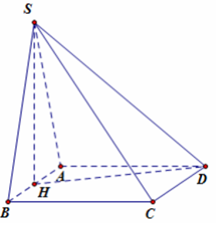 | 0,25
 |  | 0,25
 |  | 0,25
 |  | 0,25
Câu 3 | Cho hàm số $y=f\left(x\right)$ có đạo hàm trên . Tìm các khoảng đồng biến của hàm số $g\left(x\right)=f\left(1−2x\right)$. | 0,5đ
 | Ta có: | 0,25
 | Bảng xét dấu cho .  Vậy hàm số đồng biến trên khoảng . | 0,25
  x |  |  | 0 |  |  |  | 1
   |  | − | 0 | − | 0 | + | 0 | −
Câu 4 | Tìm tất cả các giá trị của tham số để giá trị lớn nhất của hàm số trên đoạn bằng | 0,5đ
 | * Xét có  Ta có: | 0,25
 | * Nếu  ta có:  * Nếu  ta có:  Vậy có 2 giá trị thỏa ycbt là: | 0,25

Chú ý: Học sinh giải theo cách khác đúng vẫn cho điểm tối đa.

